Департамент образования города Москвы
Государственное бюджетное общеобразовательное учреждение
города Москвы
«Гимназия № 1505 «Московская городская педагогическая гимназия-лаборатория»»

ДИПЛОМНОЕ ИССЛЕДОВАНИЕ
на тему:
Влияние добавок нефтепродукта на токсичность растворов силиката натрия

Выполнил :
Кременной Джон Вячеславович Ученик 10Б класса

Руководители:
доц., к.х.н. Гордова Анна Фирсовна
Шипарева Галина Афанасьев

Москва

2016/2017 уч.г.

Оглавление
Введение………………………………………………………………………3
1. Обзор литературы………………………………………………………….5
1.1 Биоиндикация……………………………………………………………..5
1.2 Эмульсии…………………………………………………………………..6
1.2.1.Классификация эмульсий……………………………………………….7
1.2.2.Устойчивость эмульсий…………………………………………………7
1.2.3.Получение эмульсий…………………………………………………….7
1.2.4.Разрушение эмульсий……………………………………………………8
1.2.5.Применение эмульсий…………………………………………………...9
1.3. Кремний и силикаты……………………………………………………...10
1.4. Комбинированное, комплексное и сочетанное действие веществ………………………………………………………………………...11
2.Экспериментальная часть…………………………………………………..13
2.1.Реактивы и материалы……………………………………………………13
2.2.Оборудование……………………………………………………………..13
2.3. Методики экспериментов………………………………………………..13
2.3.1. Проращивание семян кресс-салата в исследуемых растворах……....13
2.3.2. Контактирование растворов солей натрия с дизельным топливом....14
2.3.3. Приготовление дисперсной системы (эмульсии)
«нефтепродукт/вода»………………………………………………….15
3. Обсуждение результатов…………………………………………………..16
Выводы………………………………………………………………………...18
Литература……………………………………………………………………..

Введение
Актуальна проблема загрязнения водоемов нефтепродуктами, при аварийных выбросах и в результате смывов с побережья.
Трагедия в Мексиканском заливе показала, как человек своими руками может в течение нескольких недель уничтожить природу с помощью природы.
Например:
1.В ноябре 2002 года у побережья Испании разломился и затонул танкер Prestige. В море попали 64 тыс. тонн мазута. На ликвидацию последствий аварии затрачено €2,5 млн. После этого случая ЕС закрыл однокорпусным танкерам доступ в свои воды.
2. 20 апреля 2010 года в 22:00 по местному времени на платформе Deepwater Horizon произошел взрыв, вызвавший сильный пожар. Всего на момент ЧП на буровой платформе, которая по размерам больше, чем два футбольных поля хранилось около 2,6 миллиона литров дизельного топлива.
Производительность платформы составляла 8 тысяч баррелей в сутки. По оценкам, в Мексиканском заливе в воду выливается до 5 тысяч баррелей (около 700 тонн) нефти в сутки. В толще вод Мексиканского залива были обнаружены пятна нефти. Примерные размеры одного из таких пятен: длина 16 км, толщина 90 метров.
Нефть и нефтепродукты образуют на поверхности воды пленку, в воде появляется керосиновый запах. Легкие фракции растворяются в воде, тяжелые нефтепродукты откладываются на дне водоема. Нефтяная пленка изменяет физико-химические процессы: повышается температура поверхностного слоя воды, ухудшается газообмен.
Ядовитые растворимые компоненты нефти становятся причиной гибели рыбы, морских птиц, фитопланктона. Попадающие в природные воды из различных источников, нефтяные загрязнения имеют тенденцию к рассеиванию и миграции. (Гидрохимические показатели состояния окружающей среды, 2000).
Во время зимне-весеннего и осенне-зимнего водообмена изменяется температура верхнего и нижнего уровней воды в водоеме (Степановских, http://ekolog.org/books/27/7_1.htm), изменяются многие физико-химические характеристики водоема, в том числе может возрастать рН воды в водоеме. При контактировании нефтепродуктов со щелочной средой водоема, возможен переход нефтепродуктов из пленки в объем водной фазы. (Гордова, Стефанович, 2014)
В работах, выполненных ранее, водоем с высоким рН, загрязненный нефтепродуктами, моделировали, осуществляя контактирование водного щелочного раствора с дизельным топливом в делительной, трехходовой или одноходовой колбе. Для подщелачивания раствора использовали карбонат натрия или гидроксид натрия. В настоящей работе подщелачивание раствора будет проведено силикатом натрия. Интересно проверить, как добавление нефтепродукта (дизельного топлива) влияет на токсичность раствора силиката натрия.

Цель работы: методом биоиндикации исследовать влияние добавок нефтепродуктов на токсичность растворов силиката натрия.

Задачи работы:

по литературным источникам изучить метод биоиндикации как метод обнаружения загрязнения объектов окружающей среды на основе реакций живых организмов;

сравнить токсичность растворов карбоната натрия (0,021 М) и силиката натрия (0,022 М) до и после контактирования с нефтепродуктом, при помощи определения ростовых характеристик проростков кресс-салата (всхожесть семян, длина побега, длина корня) в этих растворах;

сравнить токсичность растворов силиката натрия различной концентрации, содержащих и не содержащих добавки нефтепродуктов.

1. Обзор литературы
1.1 Биоиндикация
Биоиндикация – обнаружение и определение экологически значимых природных и антропогенных нагрузок на основе реакций на них живых организмов непосредственно в среде их обитания (Мониторинг и методы контроля…, 2001; Биологический контроль окружающей среды…, 2007).
Существует две формы биоиндикации:
- фиксируются одинаковые реакции организма, вызванные различными факторами среды (в том числе и антропогенного происхождения), то есть различные антропогенные факторы вызывают одинаковые реакции — тогда речь идёт о неспецифической биоиндикации;
- фиксируются изменения реакции, чётко связанные с изменением конкретного фактора — специфическая биоиндикация.
Для обнаружения какой-либо экологической проблемы используют так называемые биоиндикаторы. Биоиндикаторы – организмы, присутствие, количество или особенности развития которых служат показателями естественных процессов, условий или антропогенных изменений среды обитания. Это биологические объекты (от клеток и биологических макромолекул до экосистем и биосферы), используемые для оценки состояния среды. Принцип работы биоиндикаторов заключается в том, что любой фактор, выходящий за пределы «зоны комфорта» для данного организма, является стрессовым.
В этом случае организм реагирует ответной реакцией различной интенсивности и длительности, проявление которой зависит от вида и является показателем его индикаторной ценности. Именно ответную реакцию определяют методы биоиндикации (Мониторинг и методы контроля …, 2001)
Благодаря проведению многочисленных опытов, было выявлено, какими преимуществами обладают живые биоиндикаторы:
- в условиях хронических антропогенных нагрузок могут реагировать даже на относительно слабые воздействия вследствие кумулятивного эффекта; реакции проявляются при накоплении некоторых критических значений суммарных дозовых нагрузок;
- суммируют всех без исключения биологически важных воздействий и отражают состояние окружающей среды в целом, включая ее загрязнение и другие антропогенные изменения;
- исключают необходимость регистрации химических и физических параметров, характеризующих состояние окружающей среды;
- фиксируют скорость происходящих изменений;
- вскрывают тенденции развития природной среды;
- указывают пути и места скоплений в экологических системах различного рода загрязнений и ядов, возможные пути их попадания в пищу человека;
- Позволяют судить о степени вредности любых синтезируемых человеком веществ для живой природы и для него самого, причем дают возможность контролировать их действие. Также в зависимости от типа ответной реакции биоиндикаторы подразделяют на чувствительные и кумулятивные. Чувствительные биоиндикаторы реагируют на стресс значительным отклонением от жизненных норм, а кумулятивные накапливают анторопогенное воздействие, значительно превышающее нормальный уровень в природе, без видимых изменений. Идеальный биологический индикатор должен быть не поврежден другими вредителями и паразитами, болезнями и удовлетворять ряду требований:

- быть типичным для данных условий;
- иметь высокую численность в исследуемом экотопе;
- обитать в данном месте в течение ряда лет, что дает возможность проследить динамику загрязнения;
- находиться в условиях, удобных для отбора проб;
- давать возможность проводить прямые анализы без предварительного концентрирования проб;
- использоваться в естественных условиях его существования;
- иметь короткий период онтогенеза, чтобы была возможность отслеживания влияния фактора на последующие поколения.
Для гарантированного выявления химического состава, как правило, используются набор объектов, представляющих различные группы сообщества.
Для биоиндикации необходимо выбирать наиболее чувствительные сообщества, характеризующиеся максимальными скоростью отклика и выраженностью параметров. Например, в водных экосистемах наиболее чувствительными являются планктонные сообщества, которые быстро реагируют на изменение среды благодаря короткому жизненному циклу и высокой скорости воспроизводства.
К методам биоиндикации, которые можно применять при исследовании экосистемы, относится выявление в изучаемой зоне редких исчезающих видов. Список таких организмов можно представить как набор индикаторных видов, наиболее чувствительных к антропогенному воздействию.
В настоящее время разработано множество методов биоиндикации изменения состояния экосистем под воздействием антропогенных факторов. Методы биоиндикации используются практически во всех направлениях природоохранной работы – от оценки биоразнообразия и современного состояния экосистем до инженерно-экологических изысканий (Биологический контроль окружающей среды…, 2007).
1.2. Эмульсии
Эмульсией называется микрогетерогенная система, состоящая из взаимно нерастворимых жидкостей, распределенных одна в другой в виде капелек.
Жидкость, взвешенная в виде капелек, называется дисперсной или внутренней фазой. Жидкость, в которой распределена дисперсная фаза, называется дисперсной средой или внешней фазой. (Гельфман, Ковалевич, Юстратов, 2004)
1.2.1. Классификация эмульсий

Эмульсии обычно классифицируют по двум признакам:
- по концентрации дисперсной фазы (Сd): разбавленные(Сd≤ 0,1 % об); концентрированные ( 0,1 % ≤ Сd ˂74% об); высококонцентрированные (желатинированные) (Сd ˃74% об).
- По полярности дисперсной фазы и дисперсионной среды: эмульсии 1 рода (прямые) – М/В; эмульсии 2 рода (обратные) – В/М.
Любую полярную жидкость принято обозначать буквой «В» - «вода», а неполярную буквой «М» - «масло».
В эмульсиях 1 рода капельки неполярной жидкости (масла) распределены в полярной. В эмульсиях 2 рода дисперсионная среда неполярна. (Гельфман, Ковалевич, Юстратов, 2004)

1.2.2. Устойчивость эмульсий

Обычно устойчивость характеризуется одной из двух величин – скоростью расслоения эмульсии и временем жизни отдельных капель в контакте с другими.
Скорость расслоения эмульсии определяют, измеряя высоту (объем) отслоившейся фазы через определенные промежутки времени после получения эмульсии.
Время жизни отдельных капель определяют путем микроскопических наблюдений за каплей, помещенной на межфазную границу.
Чаще используется первая характеристика эмульсии.
Агрегативная устойчивость эмульсий. Агрегативная устойчивость эмульсий – это способность сохранять во времени неизменными размеры капель дисперсной фазы, т.е. противостоять коалесценции (сначала – образованию агрегатов из капель внутренней фазы, а затем – слиянию капель, их укрупнению). Существует несколько факторов агрегативной устойчивости.
Седиментационная устойчивость эмульсий – способность капель внутренней фазы противостоять действию силы тяжести: не всплывать или не оседать.

1.2.3. Получение эмульсий

Конденсационные методы
Конденсация из паров
Пар одной жидкости (дисперсная фаза) инжектируется под поверхность другой жидкости (дисперсная среда). В таких условиях пар становится перенасыщенным и конденсируется в виде капель размером порядка 1 мкм. Эти капли стабилизируются в жидкости, содержащей соответствующий эмульгатор.
На размер образующихся капель существенным образом влияют давление инжектируемого пара, диаметр впускного сопла, эмульгатор. Этим методом легко получают капли с размерами до 20 мкм.
Также эмульсии можно получить используя монодисперсный аэрозоль (аэрозоль, содержащий капли одного размера), полученный конденсационным методом. Для этого в слегка пересыщенный пар вводят мелкие (размером 10⁻⁶ см) частицы и позволяют центрам каплеобразования расти в течение некоторого времени. В результате образуется практически монодисперсный туман, при пропускании которого в дисперсионную среду получают монодисперсную эмульсию.
Замена растворителя
Вещество, которое в будущей эмульсии должно находиться в виде капель, растворяют в «хорошем» растворителе с образованием истинного раствора. Если затем в полученный раствор ввести другой растворитель, который существенно «портит» первый, то растворенное вещество будет объединяться в капли, образуя эмульсию. Например, для бензола этанол является «хорошим» растворителем, в котором бензол находится в виде молекул.
Этот процесс легко наблюдается визуально – система из прозрачной становится мутной, так как капельки бензола, в отличие от молекул бензола, рассеивают и отражают свет (Гельфман, Ковалевич, Юстратов,2004).
Диспергационные методы
Эти методы основаны на дроблении грубодисперсной системы, которая представляет собой два несмешивающихся жидких слоя. В зависимости от вида работы, которая совершается над грубодиспесной системой, диспергационные методы можно подразделить на три группы.
Механическое диспергирование
Механическая работа затрачиваемая для диспергирования, сводится к встряхиванию, смешиванию, гомогенизации, выдавливанию сплошных жидкостей, одна из которых содержит эмульгатор.
- Метод прерывистого встяхивания
При каждом толчке сплошная поверхность между двумя жидкостями становится волнистой и деформируется. Эта волнистость вначале приобретает вид пальцевидных отростков, которые затем разрушаются на мелкие капли. Этот процесс совершается примерно 5 с. Если увеличивать интервалы между встяхиваниями, можно ускорить этот процесс. При ручном встряхивании капли будут иметь шаровую форму и размер 50-100 мкм.
- Применение смесителей
Промышленность выпускает смесители разнообразных конструций: с мешалками пропеллерного и турбинного типов, коллоидные мельницы и гомогенераторы.
Гомогенизаторы – это устройства, в которых диспергирование жидкости достигается пропусканием ее через малые отверстия под высоким давлением.
(Гельфман, Ковалевич, Юстратов,2004)
1.2.4. Разрушение эмульсий
Разрушение эмульсий может быть достигнуто двумя путями: седиментацией и коалесценцией.

Седиментация
Седиментация наблюдается, например, при отделении сливок от молока. При этом не происходит полного разрушения эмульсии, а образуется две эмульсии, одна из которых богаче дисперсной фазой. Осаждение капель в эмульсии – седиментация – есть следствие образования больших капель и большого различия в плотностях жидкостей. Чтобы ускорить процесс обычно применяют центрифугирование.
Коалесценция
Коалесценция – полное разрушение эмульсии, когда выделяются в чистом виде отдельные компоненты. При разрушении эмульсии имеют место две стадии: флокуляция и собственно коалесценция.
На первой стадии капли дисперсной фазы образуют агрегаты, которые легко распадаются при слабом перемешивании. На второй стадии капли в агрегате сливаются в одну каплю. Этот процесс необратим так как для разрушения больших капель на малые и воссоздания эмульсии требуется очень сильное перемешивание. Разделение фаз при коалесценции видно невооруженным глазом. (Гельфман, Ковалевич, Юстратов,2004)

1.2.5. Применение эмульсий
Эмульсии имеют чрезвычайно широкое применение. В первую очередь следует выделить молоко, желток яйца, млечный сок растений и т.д. Человек научился использовать их непосредственно, перерабатывать, получая из них массу продуктов и изделий. Но наиболее важно то , что человек научился искуссвенно получать эмульсии и использовать их в различных областях.
1)Пищевая промышленность:
Многие пищевые продукты являются эмульсиями. Это, в первую очередь, связано с тем, что жиры, являясь необходимой составной частью питания, нерастворимы в водной среде, поэтому они усваиваются организмом только в эмульгированном состоянии.
2) Фармацевтическая промышленность
Многие лекарства готовят в виде эмульсий, причем, как правило, внутрь принимают эмульсии М/В, а наружные средства представляют собой обратные эмульсии ( В/М).
3) Химическая промышленность
Также с эмульсиями имеют дело при проведении различных синтезов, эмульсии образуются также в экстракционных аппаратах, при процессах перемешивания. Эмульсии применяют для получения пористых органических сорбентов, мембран, пленок. Также благодаря эмульсионной полимеризации люди научились получать каучук, полистирол, поливинилхлорид, поливинилацетат, полиметилметакрилат и т.д. (Гельфман, Ковалевич, Юстратов,2004)
1.3. Кремний и силикаты
Кре́мний — элемент четвертой группы, третьего периода периодической системы химических элементов Д. И. Менделеева, с атомным номером 14. Обозначается символом Si, неметалл.
У кремния на внешнем слое 4 валентных электрона. Электронная конфигурация 3s²3p², но в возбужденном состоянии электроны внешнего энергетического уровня приобретают конфигурацию 3s¹3p³ и все 4 электрона оказываются неспаренными.
Кремний в соединениях проявляет степень окисления +4. Только в соединениях с водородом находится в степени окисления -4. В воде хорошо растворимы только силикаты щелочных металлов.
При действии минеральных кислот на растворы силикатов, получают кремниевые кислоты, например: метакремниевую и ортокремниевую кислоты. Кремниевые кислоты слабее угольной. Свободная кремниевая кислота почти не растворима в воде, однако она легко образует коллоидные растворы (дисперсные системы) и поэтому обычно осаждается только частично (Некрасов, 2003; Ершов, Попков, Берлянд и др., 2000)
Силикаты хорошо гидролизуются, но плохо растворяются в воде. К числу немногих растворимых относится силикат натрия. Это одна из причин их разрушения в природе (Некрасов, 2003)
По содержанию в организме человека (0,001%) кремний относится к примесным микроэлеметам (Ершов, Попков, Берлянд и др., 2000).
Кремний - третий по распространенности в земной коре химический элемент. Основная часть массы земной коре состоит из силикатных пород. Часто встречается свободный оксид кремния, в основном в виде песка. Оксид кремния нерастворим в воде, но растворим в плавиковой кислоте. При взаимодействии оксида кремния с щелочами образуются соли кремниевой кислоты (Некрасов, 2003).

1.4. Комбинированное, комплексное и сочетанное действие веществ
Комбинированное действие вредных веществ – это одновременное или последовательное действие на организм нескольких веществ при одном и том же пути поступления.
Комбинированное действие веществ может приводить к нескольким случаям:
1 – суммация (аддитивность) – явление аддитивных эффектов, индуцированных комбинированным воздействием;
2 – потенцирование (синергизм) – усиление эффекта действия, эффект больше, чем суммация;
3 – антагонизм – эффект комбинированного воздействия, менее ожидаемого при простой суммации.
Комбинированное действие может происходить как при однократном (остром), так и при хроническом воздействии ядов. При неоднократном действии аддитивный эффект наблюдается у веществ наркотического действия и у раздражающих газов: хлора и оксидов азота, оксидов азота и сернистого газа, сернистого газа и аэрозолей серной кислоты. Следует отметить, что явление антагонизма при комбинированном воздействии промышленных химических соединений довольно часто.
Комплексное действие веществ наблюдается, когда яды поступают в организм одновременно, но разными путями (например, через органы дыхания и желудочно-кишечный тракт, органы дыхания и кожу и т.д.).
Одновременное или последовательное действие на организм факторов различной природы (химических, биологических, физических) называется сочетанным действием. В общем случае повышение и понижение температуры усиливает токсический эффект воздействия веществ, хотя и не во всех случаях. В связи с этим высказывались рекомендации о введении поправок к ПДК, учитывающих изменения температуры. Повышенная влажность воздуха усиливает эффект ряда веществ вследствие образования аэрозолей и гидролиза, способствует нарушению теплоотдачи, увеличивая чувствительность к воздействию вредных веществ. (Юртов Е.В., Лейкин Ю.А., 1987 )
ПДК - это концентрации, которые не оказывают на человека ни прямого, ни косвенного вредного и неприятного действия, не снижают его трудоспособности, не влияют отрицательно на его самочувствие и настроение. Существуют две категории ПДК: max разовые и среднесуточные. Под среднесуточным ПДК понимается такая концентрация химических элементов и их соединений в окружающей среде, которая при повседневном влиянии в течение длительного времени на организм человека не вызывает патологических изменений или заболеваний, устанавливаемых современными методами исследований в любые сроки жизни настоящего и последующего поколений.
ПДКв – предельно-допустимая концентрация вещества в воде водоема хозяйственно-питьевого и культурно-бытового водопользования – концентрация, которая не должна оказывать прямого или косвенного влияния на организм человека в течение всей его жизни и на здоровье последующих поколений, и не должна ухудшать гигиенические условия водопользования (Гидрохимические показатели состояния окружающей среды, 2000).

2. Экспериментальная часть
2.1. Реактивы и материалы
1. Дистиллированная вода
2. Насыщенный раствор силиката натрия
3. Насыщенный раствор карбоната натрия
4. Дизельное топливо
5. Семена кресс-салата «Витаминный» (производитель «Аэлита»)

2.2. Оборудование
Магнитные мешалки.
Мерные цилиндры.
Мерные колбы объемом 1000 мл
Чашки Петри диаметром 9 см

2.3. Методики экспериментов
2.3.1 Проращивание семян кресс-салата в исследуемых растворах
Для эксперимента использовали:
1. 3 чашки Петри
2. 210 мл дистиллированной
3. 150 семян кресс-салата
4. Мерные цилиндры
В чашку Петри диаметром 9 см помещали 50 семян кресс-салата. Затем приливали 30 мл исследуемого раствора или дистиллированной воды. Чашки закрывали и оставляли при температуре 25−26°С на 7 дней. Через 7 дней определяли всхожесть семян (долю проросших семян в процентах) длины корней и побегов. Результаты заносили в таблицу.

2.3.2 Контактирование растворов солей натрия с дизельным топливом
Для эксперимента использовали:
1. Насыщенный раствор карбоната натрия
2. Дистиллированная вода
3. 30 мл дизельного топлива
4. 6 чашек Петри
5. Мерные цилиндры
6. 300 семян кресс-салата
Для приготовления разбавленного раствора силиката натрия (или карбоната натрия) несколько миллилитров насыщенного раствора помещали в мерную колбу на 100 или на 1000 мл и доводили до метки дистиллированной водой.
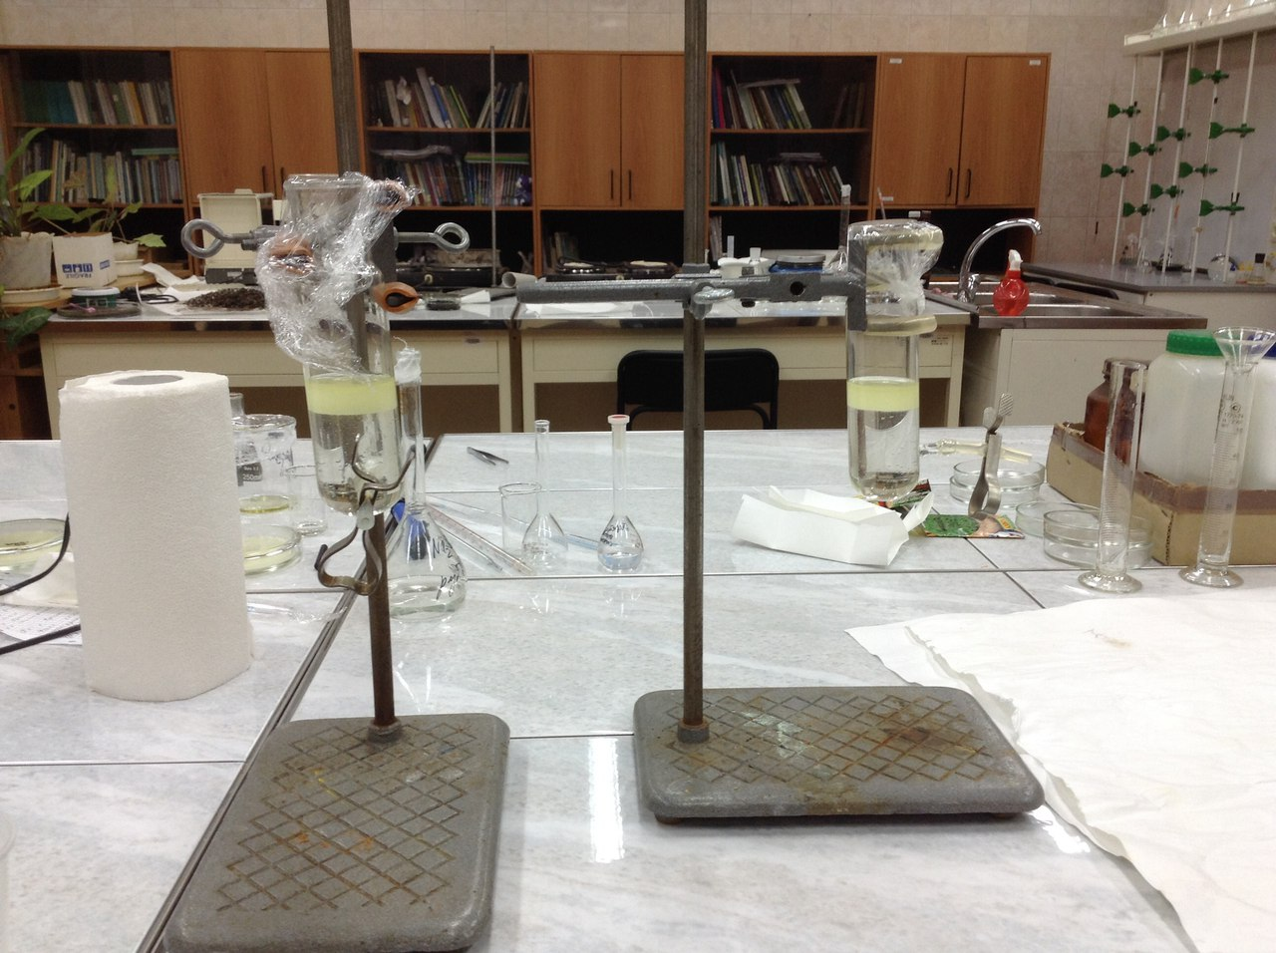
Рис. 1. Контактирование щелочных растворов с нефтепродуктом
В одноходовую колбу или делительную воронку последовательно помещали 10 мл дизельного топлива и 30 мл разбавленного раствора соли натрия. Образовывалась двухфазная система «нефтепродукт/вода» (Рис. 1). Колбу (делительную воронку) оставляли на 45 мин. Затем водную фазу отделяли. Полученную водную фазу помещали в чашку Петри, где находились 50 семян крест-салат. Оставляли на семь дней. Через 7 дней определяли всхожесть и ростовые характеристики проростков кресс-салата (Рис.2).
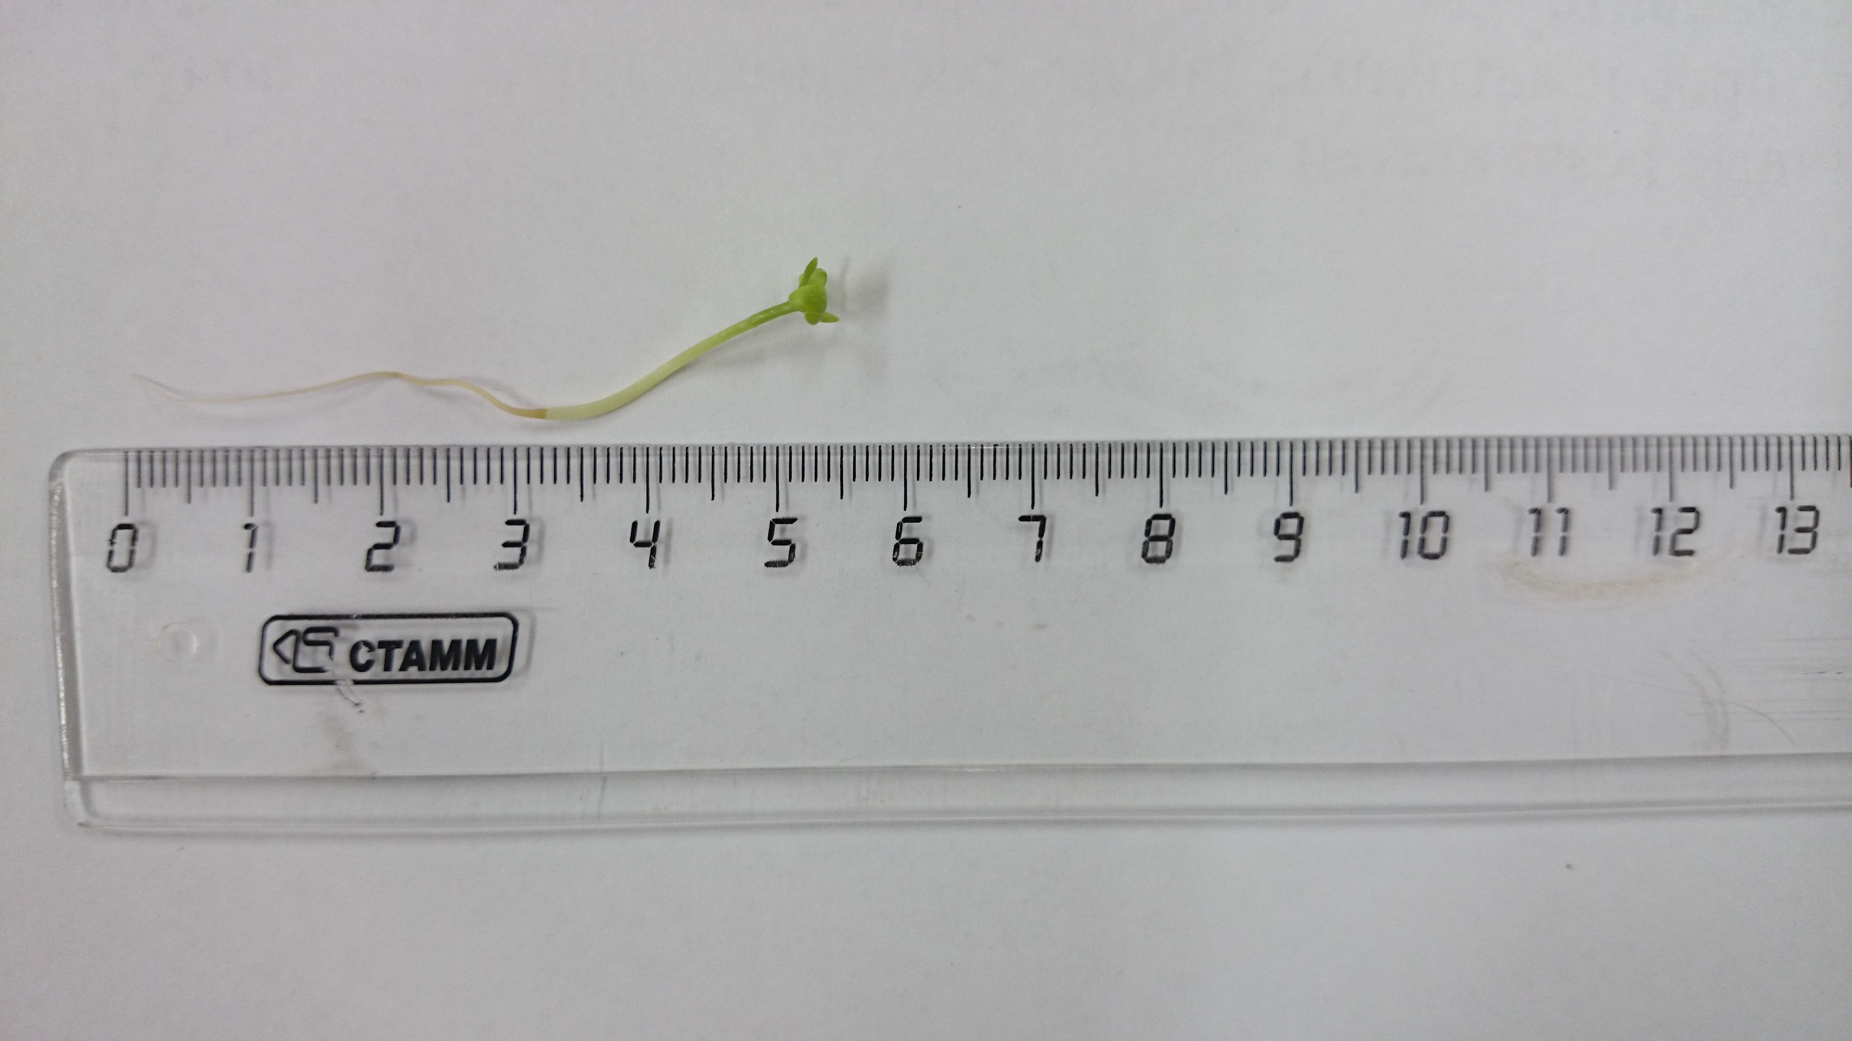
Рис.2. Определение ростовых характеристик проростков кресс-салата
    - Приготовление дисперсной системы (эмульсии) «нефтепродукт/вода»
Из проведенных ранее исследований известно, что введение нефтепродуктов в модельные почвенные растворы, содержащие карбонат натрия в концентрациях 0,025 масс.% (0,0023 М, соответственно) и 0,050 масс.% (0,0046 М, соответственно), приводит к значительному увеличению всхожести семян и ростовых характеристик проростков по сравнению с всхожестью и ростовыми характеристиками проростков в растворах карбоната натрия без нефтепродуктов. Наблюдался случай антагонизма комбинированного действия нефтепродукта и щелочного раствора (см. раздел 1.4) на семена кресс-салата.
Для приготовления растворов силиката натрия исследуемых концентраций один, два или 2,5 миллилитра насыщенного раствора силиката натрия помещали в мерную колбу на 1000 мл, добавляли 0,3 мл дизельного топлива и доводили до метки дистиллированной водой. При этом образуется дисперсная система (эмульсия) «нефтепродукт/вода». Объем дизельного топлива 0,3 мл добавляли, чтобы концентрация нефтепродукта в дисперсной системе составляла 1000 единиц ПДКв (см. раздел 1.4). Дисперсные системы с такой концентрацией нефтепродукта использовали в предыдущих исследованиях (Гордова, Иванов, Воробьева, 2010). Полученная эмульсия «нефтепродукт/вода» обладает низкой устойчивостью (раздел 1.2.2) и в течение нескольких минут расслаивается. Поэтому после приготовления дисперсной системы мерную колбу помещали на магнитную мешалку. Пробы дисперсной системы для проращивания семян кресс-салата отбирали при постоянном перемешивании.
- Обсуждение результатов
На Рис.3 показаны 7-дневные проростки семян кресс-салата, выращенные в растворе силиката натрия (0,022 М) до и после контактирования с дизельным топливом. Раствор концентрацией 0,022 М получен разбавлением насыщенных раствора силиката натрия в 100 раз.
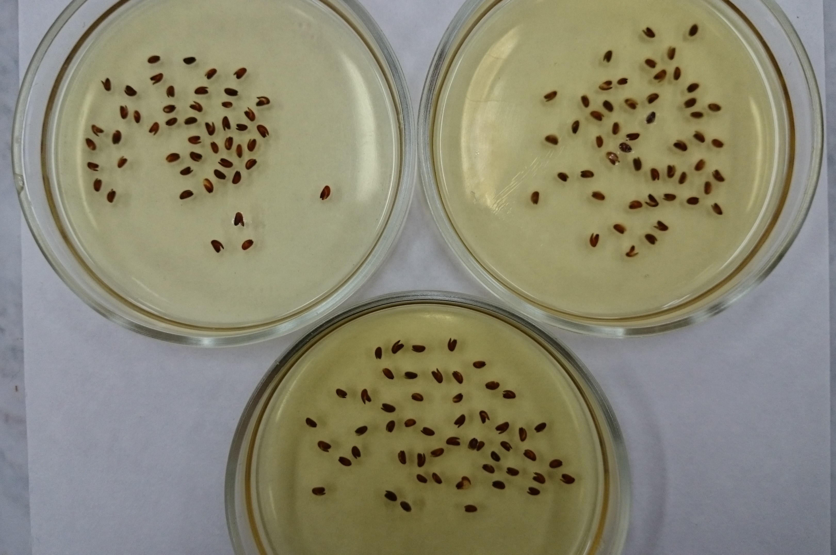  а) | 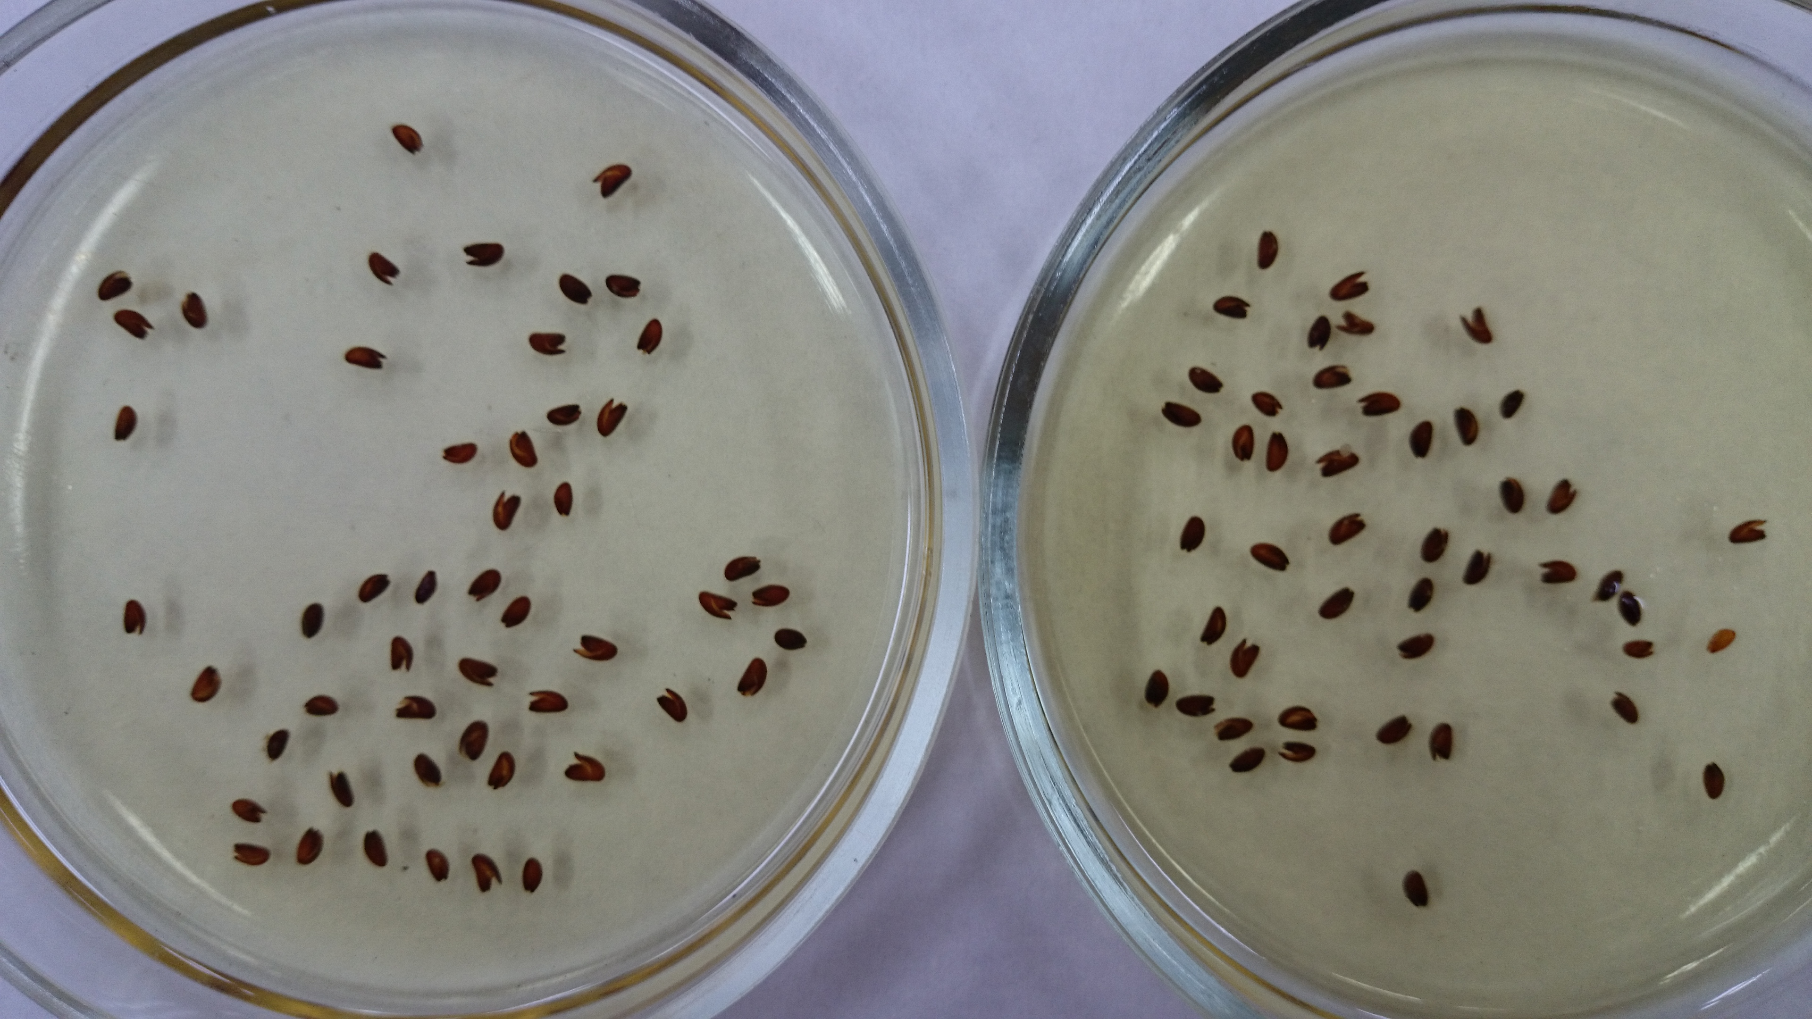  б)
Рис.3. Проростки семян кресс-салата, выращенные в растворе силиката натрия (0,021 М) до (а) и после (б) контактирования с дизельным топливом.

Таблица 1.
Результаты проращивания семян кресс-салата
N | Состав и концентра-ция соли, М | Кратность разбавления насыщенно-го раствора силиката  натрия | рН раство-ра соли | Присутст-  вие нефтепродук-та | Характеристики проростков кресс-салата
 |  |  |  |  | Всхожесть, % | Сред-няя длина побега, см | Сред-няя длина корня, см
1 | 0 |  | 6,5 | - | 98 | 2,2 | 2,8
2 | Карбонат натрия, 0,021 М | 100 | 10,6 | _ | 96 | 0,9 | 2,2
3 | Карбонат натрия, 0,021 М | 100 | 10,6 | После контакти-рования  с нефтепро-  дуктом | 94 | 0,1 | 1,7
4 | Силикат натрия, 0,022 М | 100 | 11,0 | _ | 100 | 0,0 | 0,4
5 | Силикат натрия, 0,022 М | 100 | 11,0 | После контакти-рования  с нефтепро-  дуктом | 100 | 0 | 0,3
6 | Силикат натрия  0,0055 М | 400 | 10,9 | - | 52 | 0,1 | 0,3
7 | Силикат натрия  0,0055 М | 400 | 10,9 | 1000 ед. ПДКв | 54 | 0,1 | 0,2
8 | Силикат натрия  0,0044 М | 500 | 10,8 | - | 39 | 1,2 | 1,6
9 | Силикат натрия  0,0044 М | 500 | 10,8 | 1000 ед. ПДКв | 27 | 0,0 | 0,1
10 | Силикат натрия  0,0022 М | 1000 | 10,7 | - | 98 | 0,4 | 0,6
11 | Силикат натрия  0,0022 М | 1000 | 10,7 | 1000 ед. ПДКв | 96 | 0,8 | 0,2

Как видно из таблицы 1, после контактирования раствора карбоната натрия (0,021 М, рН 10,6) его токсичность усиливается, средние длины корней и побегов уменьшаются. Это согласуется с полученными ранее результатами.
Средние длины корней и побегов проростков кресс-салата, выращенных в растворе силиката натрия (0,022 М, рН 11,0) ниже, чем выращенных в растворе карбоната натрия. Это объясняется более высоким значением рН раствора силиката натрия по сравнению с рН раствора карбоната натрия.
Разбавление раствора карбоната натрия и увеличение концентрации нефтепродукта не привели к улучшению ростовых характеристик проростков кресс-салата, выращенных в дисперсной системе «нефтепродукт/вода», по сравнению с ростовыми характеристиками проростков, выращенных в растворах силиката натрия без нефтепродукта. Таким образом, образование эмульсии «нефтепродукт/вода» при добавлении к растворам силиката натрия (концентрации: 0,0022 М, 0,0044 М, 0,0055 М, 0,022 М) нефтепродукта (концентрация 1000 единиц ПДКв) не приводит к снижению токсичности указанных растворов силиката натрия для семян кресс-салата.
Выводы
- По литературным источникам изучен метод оценки состояния окружающей среды – биоиндикация. Отработана методика проращивания семян кресс-салата в растворах и определения характеристики проростков. Результаты проращивания семян кресс-салата в растворе карбоната натрия (0,021 М, рН 10,6) согласуются с полученными ранее результатами. После контактирования с нефтепродуктом токсичность раствора увеличивается.
- Средние длины корней и побегов проростков кресс-салата, выращенных в растворе силиката натрия, ниже, чем выращенных в растворе карбоната натрия. Это объясняется более высоким значением рН раствора силиката натрия по сравнению с рН раствора карбоната натрия.
- Образование эмульсии «нефтепродукт/вода» при добавлении к растворам силиката натрия (концентрации: 0,0022 М, 0,0044 М, 0,0055 М, 0,022 М) нефтепродукта (концентрация 1000 единиц ПДКв) не приводит к снижению токсичности указанных растворов силиката натрия для семян кресс-салата.

Литература
- Гордова А.Ф., Иванов А.Д., Воробьева А.И. Исследование влияния нефтепродуктов в почвенных растворах на ростовые характеристики проростков кресс–салата и редиса в условиях засоления // Актуальные проблемы биоэкологии. Сборник материалов II Международной научно-практической конференции – М.: Издательство МГОУ, 2010.- С. 62
- Гордова А.Ф., Стефанович Г.В. Определение нефтепродуктов в водных щелочных растворах // Актуальные проблемы биологической и химической экологии: сборник материалов IV Международной научно-практической конференции 4-5 декабря 2014 года / редкол.: Х.Б. Юнусов, Н.В. Васильев, М.И. Гордеев. – М.: ИИУ МГОУ, 2014. – С. 216-220.

- Биологический контроль окружающей среды: биоиндикация и биотестирование: учеб. Пособие для студ. высш. учеб. заведений / О.П. Мелехова, Е.И. Егорова, Т.И. Евсеева и др.; под ред. О.П. Мелеховой и Е.И. Егоровой. — М.: Издательский центр «Академия», 2007. – 288 с.
- Гидрохимические показатели состояния окружающей среды: справочные материалы. / Т.В. Гусева, Я.П. Молчанова, Е.А. Заика, В.Н. Виниченко, Е.М. Аверочкин; Под ред. Т.В. Гусевой. – М.: Социально-экологический Союз , 2000. – 148 с.
- Гельфман М.И., Ковалевич О.В., Юстратов В.П. Коллоидная химия. 2-е изд., стер. – Спб.: Издательство «Лань», 2004.- 336 с.: ил. – (Учебники для вузов. Специальная литература).
- Мониторинг и методы контроля окружающие среды: Учеб. пособие в двух частях: Часть 2. Специальная / Ю.А. Афанасьев, С.А. Фомин, В.В. Меньшиков и др. – М.: Изд-во МНЭПУ, 2001- 337 с., ил.
- Некрасов Б.В. Основы общей химии Том 1. 4-е издание, стер.- СПб: Издательство «Лань» 2003- 656 с.
- Общая химия. Биофизическая химия. Химия биогенных элементов: Учеб. для мед. спец. вузов/ Ю.А. Ершов, В.А. Попков, А.С. Берлянд и др.; Под ред. Ю.А. Ершова. – М.: Высш. шк., 1993. – 560 с., ил.
- Юртов Е.В., Лейкин Ю.А. Химическая токсикология. Текст лекций. – М.: МХТИ им.Д.И. Менделеева, 1987. – 40 с.

Электронные ресурсы
- Степановских А.С. Основные среды жизни. Водная среда жизни : [Электронный ресурс] // А.С. Степановских Экология. Учебник для вузов. — М.: ЮНИТИ-ДАНА, 2001. - 703 с. URL: http://ekolog.org/books/27/7_1.htm (дата обращения 7.12.2016)

